**ACYCLE**

时间序列分析软件

version 0.1.3

**使用说明**

**李明松**

宾夕法尼亚州立大学·地球科学系

二零一八年一月

**目录**

Table of Contents

1. 版权声明 - 3 -

2. 参考文献 - 4 -

3. 软件说明、安装及启动 - 4 -

**3.1 系统要求** - 4 -

**3.2 下载及更新本软件** - 4 -

**3.3 软件安装** - 5 -

**3.3.1 Windows 版本** - 5 -

**3.3.2 Mac 版本** - 5 -

**3.3.3 MatLab 版本** - 5 -

**3.4 启动程序** - 5 -

**3.4.1 Windows版本启动** - 5 -

**3.4.2 Mac 版本首次启动** - 5 -

**3.4.3 Mac 版本非首次启动** - 5 -

**3.4.4 MatLab 版本** - 5 -

4. 软件界面 - 5 -

**4.1 软件模块** - 5 -

**4.2 软件界面** - 6 -

**4.2.1 主界面** - 6 -

**4.2.2 编辑菜单** - 8 -

**4.2.3 投图** - 9 -

**4.2.4 基本序列** - 10 -

**4.2.5 数学** - 14 -

**4.2.6 序列分析** - 18 -

**4.2.7 帮助** - 18 -

5. 数据预处理 - 19 -

**4.1 Change the MatLab working directory to the “DYNOS” folder (Fig. 1).** - 19 -

**4.2 Run the DYNOS code** - 19 -

5. Input Data - 21 -

6. Load data - 22 -

7. Settings - 23 -

8. Running the DYNOS model - 26 -

9. Output Files - 27 -

10. References - 27 -

# **1. 版权声明**

版权所有人及编写者为李明松（以下简称“作者”）。

ACycle v0.1.3（以下简称“本软件”）为免费软件。您可以传播本软件。本软件的开发目的在于帮助使用者开展时间序列分析，作者无法保证结果绝对可靠。作者保留一切权利。有任何疑问以及本软件的使用教程请咨询：

李明松（宾州州立大学地球科学系）

*邮箱：mul450@psu.edu or limingsonglms@gmail.com*

*地址：410 Deike Bldg, University Park, PA 16802, USA*

个人网站：*[www.mingsongli.com](http://www.mingsongli.com)*

# **2. 参考文献**

如果您使用本软件的结果在出版物中，请引用如下参考文献：

1. Li, Mingsong, Hinnov, Linda, Chunju Huang. (in revision), Land-ocean water balance dynamics and sea-level change in the Early Triassic hothouse, *PNAS*.

2. Li, Mingsong, Huang, Chunju, Hinnov, Linda, Ogg, James, Chen, Zhong-Qiang, Zhang, Yang, 2016. Obliquity-forced climate during the Early Triassic hothouse in China. *Geology* 44, 623-626. doi: 10.1130/G37970.1

# **3. 软件说明、安装及启动**

## **3.1 系统要求**

本软件是基于MatLab平台（2015b版本）开发的可以独立运行的程序。公开发行的版本有3个：

（1）基于Windows平台的版本（ACycle_v0.1.3_win），

（2）基于Mac操作系统的版本（ACycle_v0.1.3_mac），和

（3）基于MatLab软件平台的版本（ACycle_v0.1.3_mat）。

其中版本（1）和版本（2）可以不依赖昂贵的MatLab软件。但是必须下载安装MatLab Runtime工具箱（免费），才可以运行。版本（3）则必须依赖使用者计算机上安装的MatLab程序才能运行。

MatLab Runtime的安装说明参见：www.matlab.com

注：本软件主要在Mac El Capitan系统上维护、测试。

## **3.2 下载及更新本软件**

本软件的最新版及旧版可以在以下网址下载：

[www.mingsongli.com](http://www.mingsongli.com)

[www.github.io](http://www.github.io)

pan.baidu.com

如您想及时获得升级、更新信息，请发送邮件至作者处（limingsonglms@gmail.com），加入ACycle mail list。

## **3.3 软件安装**

### ***3.3.1 Windows 版本***

（1）下载安装MatLab Runtime。

### ***3.3.2 Mac 版本***

（1）下载安装MatLab Runtime。（2）双击下载的软件包 “MyAppInstaller_web”开始安装程序。（3）安装本软件在默认目录下（建议）。

### ***3.3.3 MatLab 版本***

（1）解压软件包至任意位置即可。

## **3.4 启动程序**

### ***3.4.1 Windows版本启动***

（1）双击桌面图标，或者在Windows菜单栏找到本软件单击图标

### ***3.4.2 Mac 版本首次启动***

（1）

### ***3.4.3 Mac 版本非首次启动***

（1）打开Mac操作系统的“Terminal”，进入本软件的安装文件夹

提示： 通过 cd .. 进入上一级； ls 查看当前目录下的文件及文件夹； cd xxx 进入该文件夹，其中xxx为文件夹名），输入以下代码启动本程序

./run_ACycle.sh /Applications/MATLAB/MATLAB_Runtime/v90/

### ***3.4.4 MatLab 版本***

（1）运行MatLab主程序。（2）更改MatLab工作目录到本软件的解压目录。（3）在MatLab的代码输入窗口输入： ac （4）按回车键（“Enter”），即可打开本程序。

# **4. 软件界面**

## **4.1 软件模块**

除基本的软件功能，如数据复制、剪切、粘贴、创建文件夹、重命名文件（夹）以外，本软件主要包括以下功能：

（1）数据投图（一维波动序列、二维演化图谱、三维演化图谱）

（2）基本序列（Laskar天文理论曲线，海平面变化、正弦、余弦、红、白噪音数据等）

（3）数据前处理（数据排序，去重复点，选择数据段，去极值，滑动平均，重新取样，数据标准化，取对数，和简单函数变幻等）

（4）预白化（即获得趋势线，去趋势，可选方法有线性、二次、三次、高次、LOWESS，LOESS，robust LOWESS， robust LOESS等）

（5）能谱与可信度（傅里叶变换，多窗口能谱，Lomb-Scargle能谱和经典AR(1)红噪音模型）

（6）滤波（高斯滤波、Tanner-Hilbert滤波、高通滤波、低通滤波）

（7）年代模型（深度-时间转换）

（8）信号能量分解（PDA分析）

（9）信号-噪音比例（单次DYNOT和RHO-1分析及其蒙特卡洛仿真）

（10）沉积速率与天文信号可信度（相关系数分析COCO，演化相关系数分析eCOCO，及其蒙特卡洛仿真）

（11）帮助工具（软件说明，用户手册，版权声明，更新版本，联系作者）

## **4.2 软件界面**

### ***4.2.1 主界面***

本软件界面如下图所示，自上而下依次为菜单栏，常用工具栏，地址栏和主窗口。

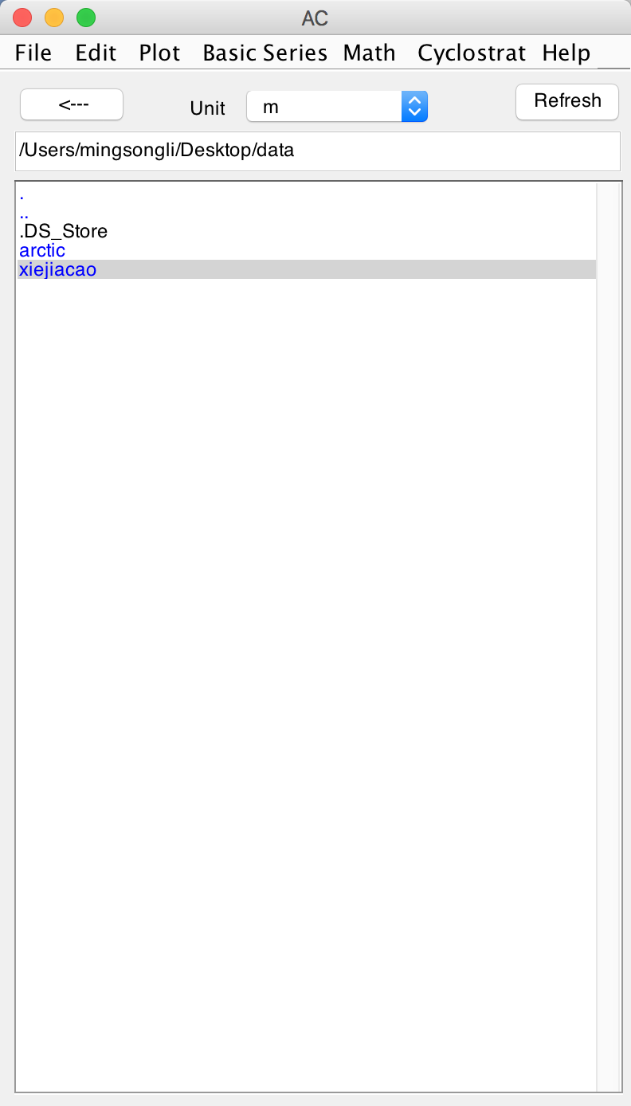

其中菜单栏包括： 文件，编辑，投图，基本序列，数学，时间序列分析，帮助

### ***4.2.2 编辑菜单***

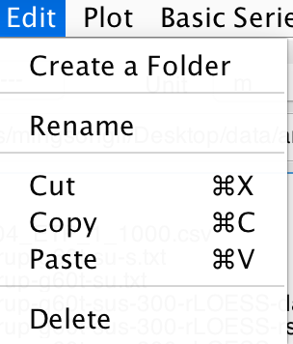

（1）创建文件夹：

在当前地址栏指示的位置，新建一个文件夹，在弹出的窗口输入文件夹的名称，点击OK按钮即可创建新文件夹。

注意命名规则，建议使用：英文字母、罗马数字、下划线、连字符

注意：不建议使用非英文字符

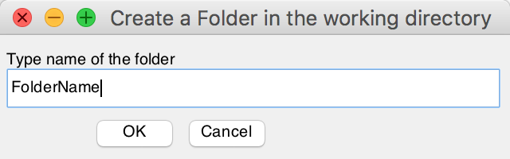

（2）重命名：

在主窗口单击选择1个文件的情况下，该选择可以读取被选中文件的文件名，并显示在弹出的窗口中。修改该文件名，确定，即可重命名。

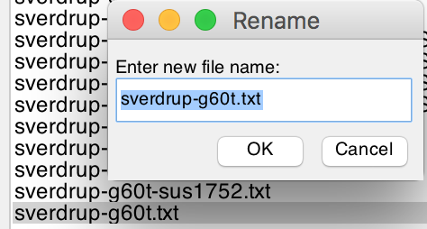

（3）剪切

在主窗口单击选择1个文件的情况下，移动到新的文件夹，与“粘贴”配合使用

（4）拷贝

在主窗口单击选择1个文件的情况下，移动到新的文件夹，与“粘贴”配合使用

（5）粘贴

“粘贴”为“剪切”或者“拷贝”的后续操作。可在新的文件夹中生成上步操作选择的文件的拷贝。

（6）删除

在主窗口单击选择1个文件的情况下，该选项将弹出确认窗口，在用户确认后，本软件将删除被选中的1至多个文件。如果主窗口中被选择为文件夹（蓝色字体），该操作将弹出警告窗口，经用户确认后，该操作将删除该文件夹及其包含的文件与子文件夹！

警告：文件一经删除，将不可恢复！

### ***4.2.3 投图***

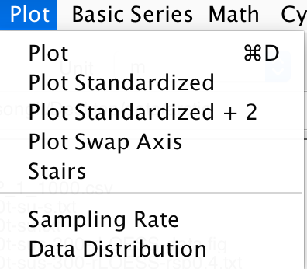

（1）投图

在主窗口单击选择1至多个数据文件的情况下，该操作将读取被选择的文件的数据，在新窗口投出时间序列线。

Mac系统，快捷键为 Command + D

Windows系统，快捷键为 Ctrl + D

（2）标准化投图

在主窗口单击选择1至多个数据文件的情况下，该操作将读取被选择的文件的数据，标准化第二列，在新窗口投出时间序列线。

优势：该操作的结果图，被选择的多个数据波动幅度将可比较。容易对比。

（3）标准化投图 + 2

在主窗口单击选择1至多个数据文件的情况下，该操作将读取被选择的文件的数据，标准化第二列，在新窗口依次投出时间序列线，且后一条数据线将稍高于前一条数据线。

优势：该操作的结果图，被选择的多个数据波动幅度将可比较，分散投图，容易对比各条曲线。

（4）投图反转坐标轴

在主窗口单击选择1至多个数据文件的情况下，该操作将读取被选择的文件的数据，将第一列作为纵坐标，第二列数据作为横坐标。

优势：相当于将普通投图的结果图旋转90°。

（5）阶梯投图

在主窗口单击选择1至多个数据文件的情况下，该操作将读取被选择的文件的数据，投为阶梯图。

（6）取样率图

在主窗口单击选择1至多个数据文件的情况下，该操作将读取被选择的文件的数据。在新弹出的2个窗口分别显示取样率随第一列数据（深度或者时间）的展布情况，以及数据采样率的频率图和Kernel拟合曲线。

（7）数值分布图

在主窗口单击选择1至多个数据文件的情况下，该操作将读取被选择的文件的数据。在新弹出的窗口显示数据第二列的频率图和Kernel拟合曲线。

### ***4.2.4 基本序列***

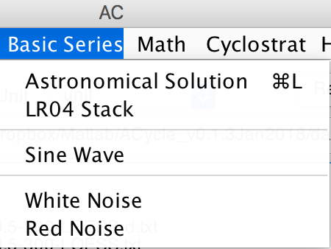

（1）天文轨道参数

本软件集成了最新的天文轨道数据，如0-249 Ma的Laskar2004和 La2010a,b,c,d的偏心率、斜率和岁差以及ETP曲线（即标准化后的偏心率，斜率及岁差曲线）, 0-100 Ma的ZB17的偏心率和Inclination曲线等。

界面如下：

a, 选择天文轨道解决方案；b, 选择天文参数类型；c, 选择时间段；d, 点击OK，在软件主窗口刷新即可看到获得的数据。

参考文献显示在本界面下方。

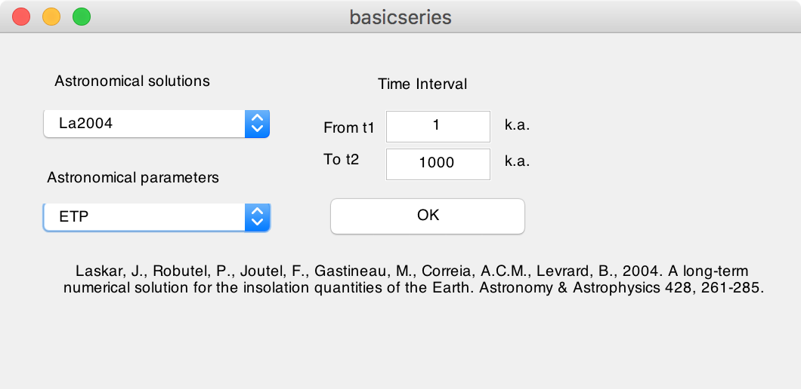

（2）530万年以来的全球大洋氧同位素

选择“LR04 Stack”，弹出下图对话框。在下图界面可设置数据起始、终止年龄。点击OK获得对应时间段的LR04数据。

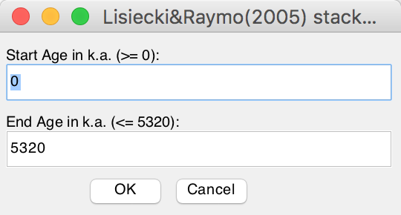

（3）正弦波

选择“Sine Wave”，弹出如下对话框。输入起止时间，采样率，振幅，周期，相位，和偏移量。按照对话框顶部公式计算得到设定的正弦波。

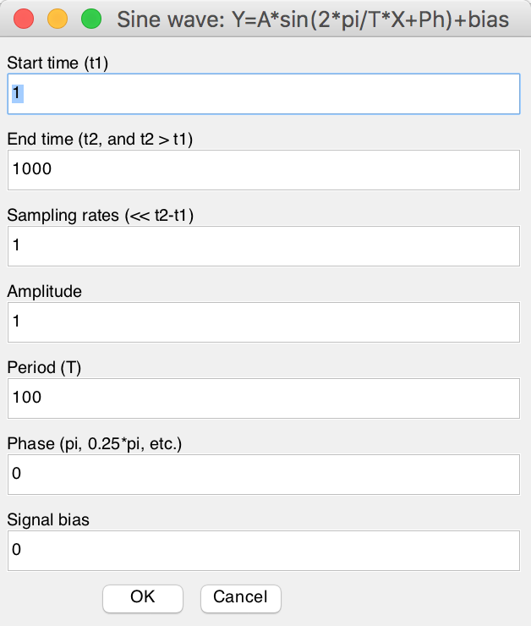

（4）白噪音（随机噪音）

选择“White Noise”选项，弹出如下对话框。输入起止时间，采样率，振幅，设置数据分布方式（0代表随机噪音，1代表正态分布噪音）。点击OK，在主窗口中可见，得到设置的白噪音曲线。

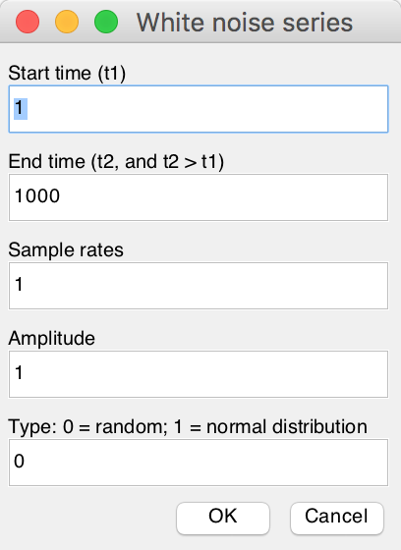

（5）红噪音

选择“Red Noise”选项，弹出如下对话框。输入起止时间，采样率，振幅，设置数据红噪音的α值 （介于0到1之间，越小越接近白噪音，越大越偏“随机漫步”曲线 ）。点击OK，在主窗口中可见，得到设置的红噪音曲线。

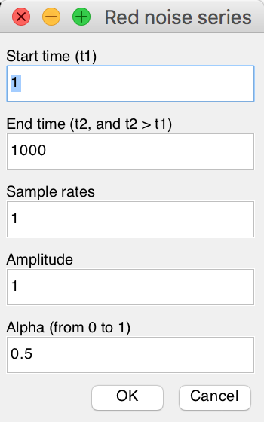

### ***4.2.5 数学***

本菜单集成了数据前处理常用的一些工具箱。包括排序与去重值，选择数据段，去极值，滑动平均，重新取样，采样率敏感度测试，标准化，log变换，一阶差分变换，简单函数变换，合并序列，数据转阶梯值。

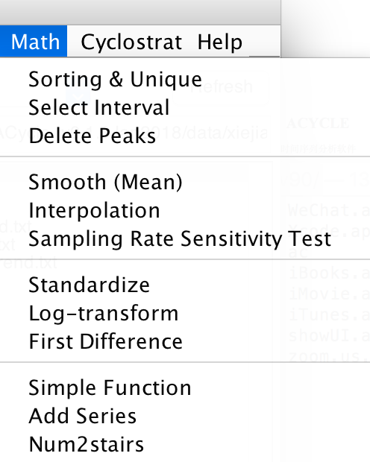

（1）排序与去重值

在主窗口中选择需要排序或去重值的数据，选择“数学”-“Sorting & Unique”工具，弹出以下对话框。设置是否需要排序和去重值，0为不需要，1为需要。点击确定即可完成相应操作。在主窗口中可见名为 *s.u..txt的新文件。

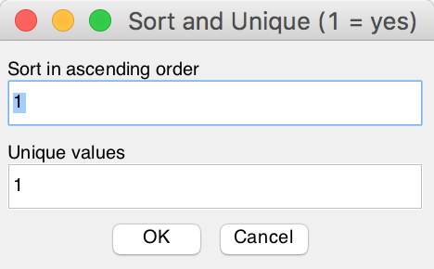

（2）选择数据段

在主窗口中选择需要分段的数据，选择“数学”-“选择数据段”工具，弹出以下对话框。设置需要分段的起点和终点。点击确定即可完成相应操作。在主窗口中可见名为 *t1-t2.txt的新文件。

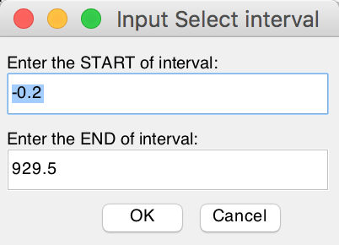

（3）去极值

在主窗口中选择需要去极值的数据，选择“数学”-“去极值”工具，弹出以下对话框。设置新数据的最低值和最高值。点击确定即可完成相应操作。在主窗口中可见名为 *dpks.txt的新文件。

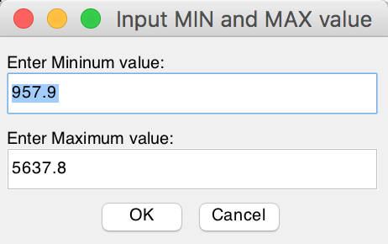

（4）滑动平均

在主窗口中选择需要滑动平均的数据，选择“数学”-“滑动平均”工具，弹出以下对话框。设置n点滑动平均值 。点击确定即可完成相应操作。在主窗口中可见名为 *nptsm.txt的新文件。

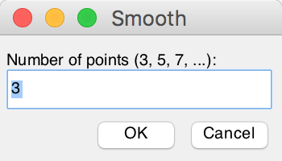

（5）重新取样

在主窗口中选择需要重新取样的数据，选择“数学”-“重新采样”工具，弹出以下对话框。设置新采样率为n （默认为median值）。点击确定即可完成相应操作。在主窗口中可见名为 *-rspn.txt的新文件。

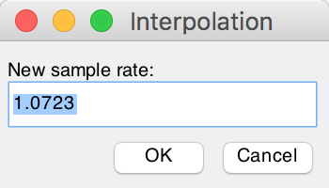

（6）采样率敏感度测试

在主窗口中选择需要测试“理想采样率”的数据，选择“数学”-“采样率敏感度测试”工具，弹出以下对话框。设置测试采样率的最小与最大范围与测试数量，以及蒙特卡洛仿真次数。（一般后2者默认值即可）。点击确定即可，在Terminal中可以追踪仿真进度，完成后弹出结果图。给出转变点，指示该采样率很可能是“理想”的采样率。（数学原理参考）。

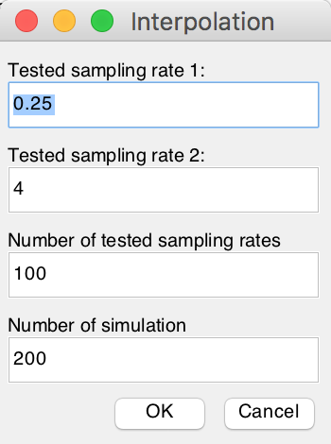

（7）标准化

在主窗口中选择需要标准化的数据，选择“数学”-“标准化”工具，即可完成相应操作。在主窗口中可见名为 *-norm.txt的新文件。

（8）log变换

在主窗口中选择需要log变换的数据，选择“数学”-“ log变换”工具，即可完成相应操作。在主窗口中可见名为 *-log10.txt的新文件。

（9）一阶差分变换

在主窗口中选择需要一阶差分变换的数据，选择“数学”-“ 一阶差分变换”工具，即可完成相应操作。在主窗口中可见名为 *-dif1.txt的新文件。

一阶差分（First Difference）：对相邻时期做差分所构成的对时间序列的转换，即用后一时期减去前一时期。

（10）简单函数变换

这是一个十分实用的工具。

在主窗口中选择需要简单函数变换的数据，选择“数学”-“简单函数变换”工具，在弹出的对话框中输入参数，即可完成相应操作。在主窗口中可见名为 *-new.txt的新文件。

说明：

第1-2行用于对数据列的第一列变换，公式为 X(i) = a * X(i) + b。

第3-4行用于对数据列的第二列变换，公式为 Y(i) = c * Y(i) + d。

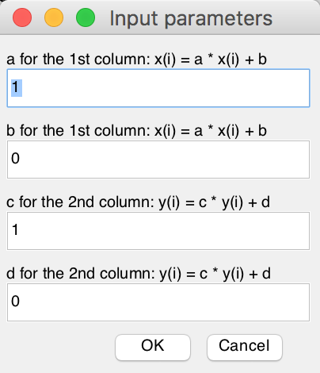

（11）合并序列

在主窗口中选择需要简单合并的数据，选择“数学”-“ 合并序列”工具，即可完成相应操作。在主窗口中可见名为 mergedseries.txt的新文件。

如被选择的数据，具有相同的行数，两数据相加。

（12）数据转阶梯值

在主窗口中选择需要数据转阶梯值的数据，选择“数学”-“数据转阶梯值”工具，在弹出的对话框中，输入新数据的采样率，默认值即可。点击确定后，在主窗口中可见名为 *n-stairs.txt的新文件。

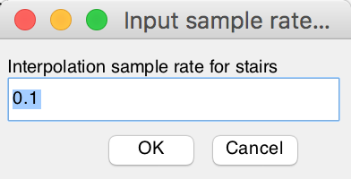

### ***4.2.6 序列分析***

本菜单是该软件的重点所在。集成了时间序列分析常用的一些工具箱。包括预白化，能谱分析，演化能谱分析，滤波，年代模型，调谐，沉积速率转年代模型，能量分解分析，DYNOT噪音模型，RHO(1)噪音模型，相关系数分析（COCO），演化相关系数分析（eCOCO），追踪沉积速率，和eCOCO投图等。该部分重点在下一章介绍。

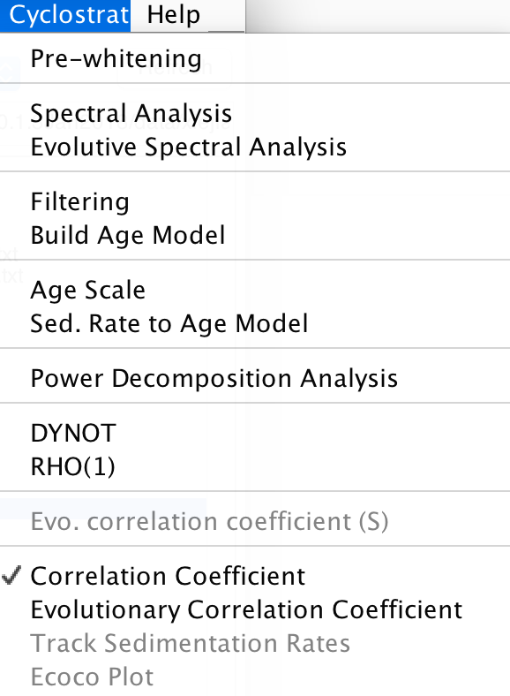

### ***4.2.7 帮助***

本菜单可以获取本软件的介绍，手册，软件更新信息，版权声明和作者联系方式等。

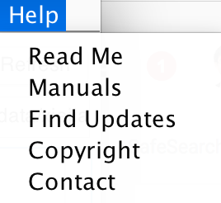

# **5. 序列分析**

## **5.1 预白化**

### ***5.1.1 简介***

预白化即去除长趋势。时间序列常整体大于或者小于0，结果导致能谱图，低频率（长周期）能量过强，且“能量泄露”影响相对中高频的目的频率。因此，去趋势是时间序列分析中常用的重要一步。

在主窗口中选择需要预白化的数据，选择“预白化”工具，在弹出的对话框中，设置参数。

### ***5.1.2 窗口***

用户有3种方式设置窗口大小，这3种方式效果等价：

（1）直接输入窗口大小，窗口单位与原始数据单位相同

（2）输入百分比；和

（3）拖动游标。

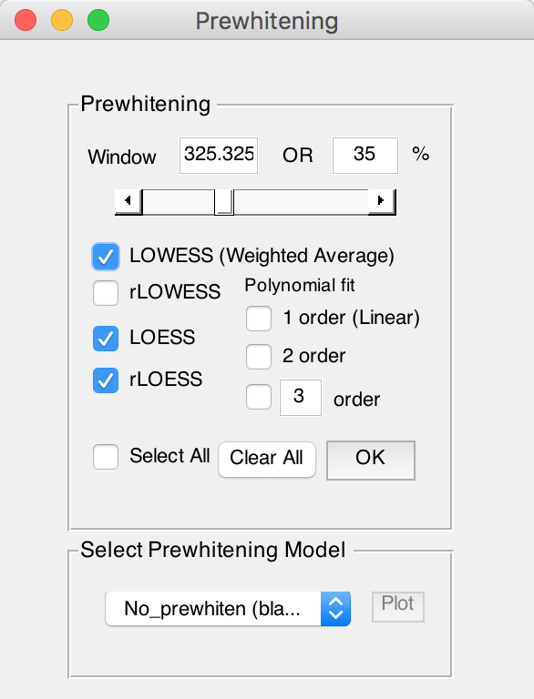

### ***5.1.3 方法选择***

勾选1至多个窗口，或者勾选全部复选框。

方法有：

（1）一次

（2）二次

（3）3-n次

（4）LOWESS（加权平均）

（5）rLOWESS

（6）LOESS

（7）rLOESS

### ***5.1.4 方法选择***

勾选1至多个窗口，或者勾选全部复选框。

点击确定后，在主窗口中可见名为 *n-stairs.txt的新文件。

## **4.1 Change the MatLab working directory to the “DYNOS” folder (Fig. 1).**

*\* Always stay in the “DYNOS” folder when use DYNOS model. \**

*Key files and folder for the DYNOS model.*

***DYNOS.fig*** *% GUI code*

***DYNOS.m*** *% main script*

***pdan.m*** *% power decomposition analysis code*

***dispstat.m*** *% running time estimation (Tasdemir, 2013)*

***doc folder*** *% supporting materials*

***data folder*** *% example datasets (MAT-file, txt and csv files)*

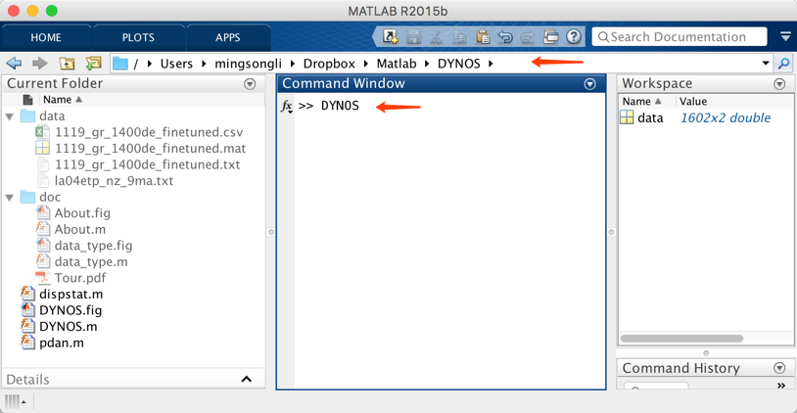

Fig. 1. MatLab workspace for the DYNOS model.

## **4.2 Run the DYNOS code**

Type >> DYNOS in the Command Window (Fig. 1).

The DYNOS sea-level model GUI is as follows (Fig. 2):

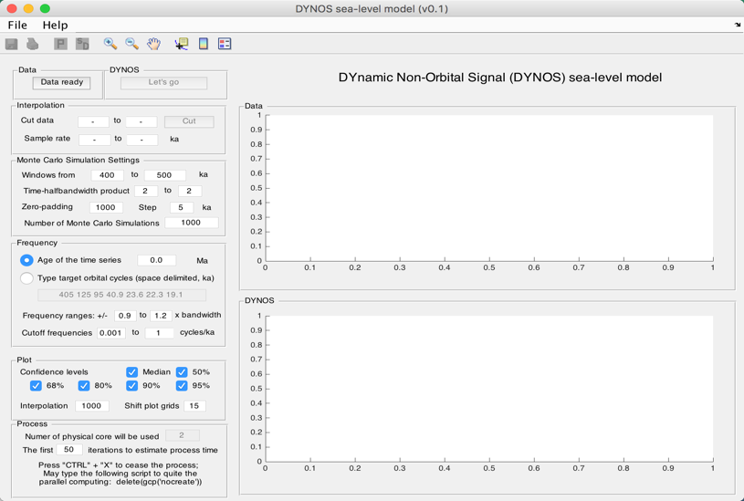

Fig. 2. The DYNOS model

# **5. Input Data**

*data for the DYNOS model*

Name: data

Length: m × 2 % must be a 2-column dataset

Column 1: time; % unit must be in ka;

Column 2: value

(See 6. for how to load data.)

**Notes** (see Fig. 3):

**#1:** Proxy data is assumed to be sensitive to water-depth related noise at your section/core.

**#2:** There is no requirement for interpolation, normalization, or removing long-term trend (i.e., pre-whitening) of the dataset.

**#3:** Extreme values should be removed.

**#4:** Both increasing-upward and decreasing-upward time series are valid.

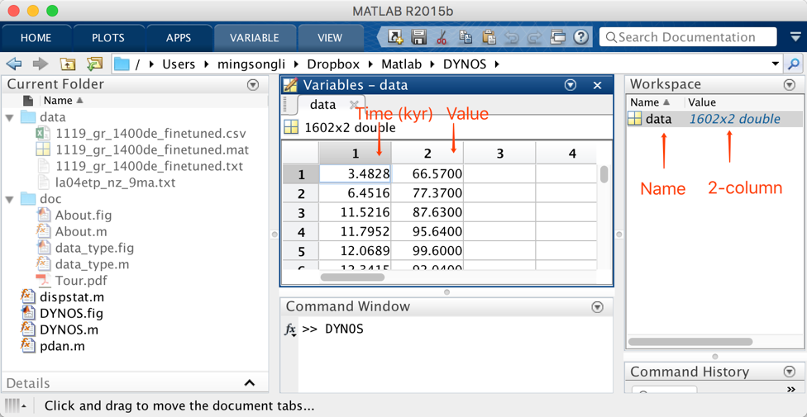

Fig. 3. Load data to DYNOS model.

# **6. Load data**

There are three options. ***Read more*** on “MatLab Import Data” here: <https://www.mathworks.com/help/matlab/standard-file-formats.html>

***6.1 from *.mat file***

Double click the MAT-file “*1119_gr_1400de.mat*” in the “Current folder” to load data.

Or in the Command Window, type:

>> cd data

>> load('1119_gr_1400de_finetuned.mat');

>> cd ..

to load data (Fig. 3).

***6.2 from *.txt or *.csv file***

In the DYNOS menu: Select “File” 🡪 “Import Data (*.txt, *.csv) ” 🡪 Select data (chose “1119_gr_1400de_finetuned.txt” or “1119_gr_1400de_finetuned.csv”) 🡪 Click “Open ”

***6.3 copy and paste***

Type >> data=[]; in the Command Window; Double click “data” in the Workspace;

Copy 2-column time-value series from other resources (e.g., Excel file, etc.) and paste to “data” in the Variables tab.

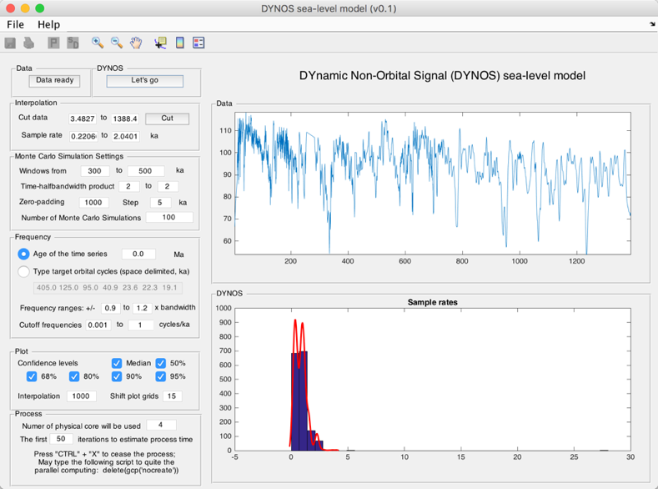

Fig. 4. Run the DYNOS code.

# **7. Settings**

7.0. Click on Data ready (button) to load data into the DYNOS model.

7.1. Cut data (*optional*): These settings automatically show the beginning and the end of the time series, i.e., time span of dataset. Unit is ka. If you want to choose a different interval, just type two new ages and click Cut button.

7.2. Sampling rates (*optional*): These show a range of sample rates covering 90% of sample rates (Green Box 20 in Fig. 5). Unit is ka. A Monte Carlo method of hypothesis testing and the multi-taper method (MTM) of power spectral analysis are to be undertaken, and so resampling must be applied. Sampling rates of proxy datasets in time are always greater than zero and so are non-normally distributed. Therefore, the Weibull distribution is used to represent sampling rate distributions for uncertainty analysis in the DYNOS model. To avoid an ultra-low or ultra-high, unrealistic sampling rate created by the Weibull distribution algorithm, we set the 5th and 95th percentiles of sampling rates of of the data as default, lower and upper limits of the generated, Weibull-distributed sampling rates.

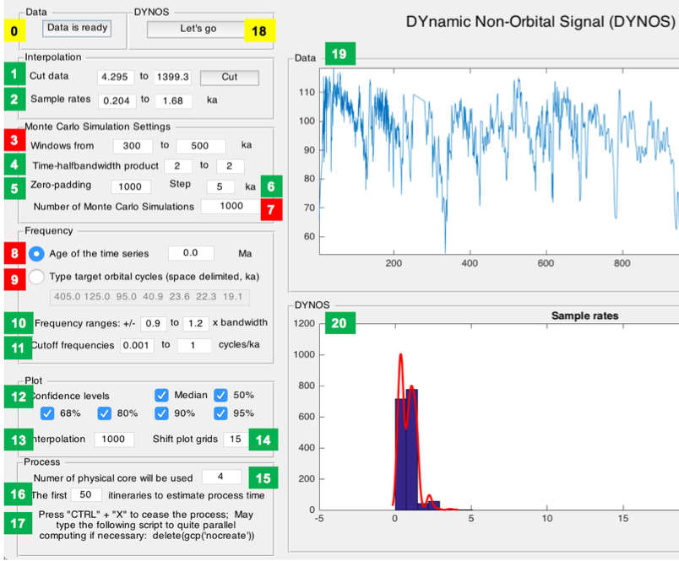

Fig. 5. Settings of the DYNOS model.

*Yellow: load data and run the model.*

*Red: Key settings. Check before running the model.*

*Green: Optional settings. Default values are okay for most running.*

7.3. **Windows**: These values set sliding window range. Moving window length in units of time (<< total data length). Unit is ka.

Different windows in the DYNOS model can affect results in two ways.

(1) The DYNOS model with a large window will shorten DYNOS results, and the model with a small window will generate longer DYNOS results, *Nr* = *Ndata* – *window* + 1, where *Nr* is total number of DYNOS values of each simulation, *Ndata* is total number of interpolated data points, and *window* is the running window employed.

(2) The DYNOS model with a small running window generates higher resolution results, however, the variance of low-frequency cycles and total variance diminish simultaneously, which leads to increased uncertainty in non-orbital signal ratio estimation.

The DYNOS model with a small running window also increases the MTM power spectrum bandwidth (i.e., reduces frequency resolution). The expected sea-level variations of interest in the Early Triassic are 104 to 106 year-scale, i.e., the fifth to third-order sequences, therefore a comparable or shorter time window (e.g., 300-500 kyr, 400 kyr or shorter) should be adopted for DYNOS modeling.

7.4. Time-bandwidth product (*optional*): Time-bandwidth product of discrete prolate spheroidal sequences used for window. Typical choices are 2, 5/2, 3, 7/2, 4.

7.5. Zero-padding (*optional*). zero-padding number, e.g., 1000.

7.6. Step (*optional*). step of calculations; default is 5 ka.

7.7. **Number of Monte Carlo Simulations:** default is 1000. Maybe use 100 or 300 for a trial running. Recommended value for publication is >5000.

7.8. **Age of the time series**: The age in Ma will be used to estimated target orbital cycles in 7.9. You can use either 7.8 or 7.9 to tell the DYNOS model the target cycles.

7.9. **Target orbital cycles** (space delimited, in ka): 6 orbital cycles of long-eccentricity (405), short-eccentricity (125 and 95), obliquity (40.9 or shorter), precession (23.6, 22.3, and 19.1 or shorter). This is age dependent (see 7.8). The 405, 125, and 95 kyr cycles are assumed to be invariant through time. While the obliquity = 41-0.0332*age; precession 1 = 23.75-0.0121*age; precession 2 = 22.43-0.0121*age; precession 3=19.18-0.0079*age. These calculations are from Yao et al. (2015), and are based on the La2004 astronomical model (Laskar et al., 2004).

7.10. Frequency ranges (*optional*): For the definition of the non-orbital signal ratio by Li et al. (in revision), cutoff frequencies and their bandwidths are crucial for estimation of variances of eccentricity, obliquity and precession signals. We vary each cutoff frequency assuming a uniform distribution with cutoff frequency ranges at ± 90% to ± 120% bandwidth. Here the bandwidth (*bw*) equals *nw*/*window*, where *nw* is time-bandwidth product of discrete prolate spheroidal sequences, and *window* is the running window.

7.11. Cutoff frequencies (*optional*): lower cutoff frequency (> 0) for estimation of total variance and upper cutoff frequency (< Nyquist frequency) for estimation of total variance.

7.12. Confidence levels (*optional*): default values show median and confidence levels (e.g., 50%, 68%, 80%, 90%, and 95%) of the DYNOS results.

7.13. Interpolation (*optional*): In 7.3, a smaller *Nr* compared to *Ndata* leads to a “no data” effect at the very beginning and/or very end of the DYNOS results. To avoid this problem and to provide a better constraint for noise estimation, technically, the DYNOS model is interpolated and randomly shifts and plots simulation results of a single iteration at the same time scale of the dataset, although the plots also generate relatively smoothed DYNOS spectra when a gap is shorter than 2 × *window*. Here 1000 is adequate for the DYNOS model.

7.14 Shift plot grids (*optional*): See 7.13 for interpretation. Default is 15. One can also use 15-30 for the better shape of the beginning and the end of the DYNOS spectra.

7.15. Number of physical cores (*optional*): This detects the physical cores of the CPU of the computer.

7.16. Number of itineraries to estimate the process time (*optional*): To estimate process time of the time-consuming DYNOS model, the model will run some itineraries. Default is 50.

7.17. Emergency note: Press “Ctrl” + “C” to cease the DYNOS process before the parallel computing. Press “Ctrl” + “X” to cease the DYNOS process during the parallel computing. You may need to type the following script in the command window to quite parallel computing.

>> delete(gcp(‘nocreate’))

7.18. Click the button to run the model.

7.19. A window shows the dataset.

7.20. A window shows sample rates of the dataset OR the DYNOS spectrum of the dataset.

# **8. Running the DYNOS model**

Click the Let’s go button to run the DYNOS code. In the command window, the estimated running time will appear:

16:21:20 Begin the process ...

16:22:54 First 50 iterations suggest: remain >= 0h:7m:27sec

% The model runs the first 50 iterations to estimate that the total running time will last ca. 7 minutes 27 seconds. The real run-time may be 10s seconds to several minutes longer than this estimate.

Starting parallel pool (parpool) using the 'local' profile ... connected to 4 workers.

16:23:07 Current iteration takes 1.11 seconds

16:23:08 Current iteration takes 1.21 seconds

16:23:15 Current iteration takes 1.19 seconds

16:26:26 Current iteration takes 1.38 seconds

% Start parallel computing and show time of each iteration.

Parallel pool using the 'local' profile is shutting down.

>> Done. % Stop parallel computing and display the DYNOS result (Fig. 6).

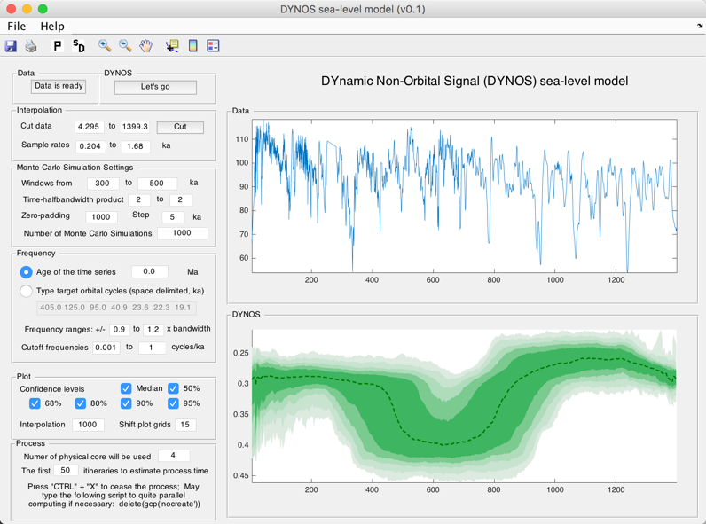

Fig. 6. DYNOS sea-level model of the gamma-ray series at ODP site 1119 from 0 to 1.4 Ma.

# **9. Output Files**

After running the DYNOS model, the GUI menu (Fig. 7) can be used to:

#1: save a MatLab-fig in the working directory entitled “plots_.fig”.

#2: save a PDF file of the plots in the working directory entitled “plots_.pdf”

#3: pop-up display the DYNOS spectrum in a new window.

#4: save DYNOS output data in the working directory entitled “result_handles.mat”.

**Caution: Change names of output files, or they will be overwritten by new files.**

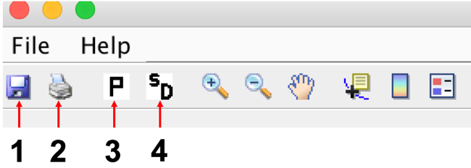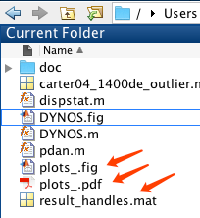

Fig. 7. Output files

# **10. References**

1. Laskar J*, et al.* (2004) A long-term numerical solution for the insolation quantities of the Earth. *Astron Astrophys* 428(1):261-285.

2. Li, Mingsong, Hinnov, Linda, Chunju Huang. (in revision), Land-ocean water balance dynamics and sea-level change in the Early Triassic hothouse, *PNAS*.

3. Li, Mingsong, Huang, Chunju, Hinnov, Linda, Ogg, James, Chen, Zhong-Qiang, Zhang, Yang, 2016. Obliquity-forced climate during the Early Triassic hothouse in China. *Geology* 44, 623-626. doi: 10.1130/G37970.1

4. Tasdemir, 2013. Matlab File Exchange: Overwritable message outputs to commandline window. https://www.mathworks.com/matlabcentral/fileexchange/44673-overwritable-message-outputs-to-commandline-window?focused=3804030&tab=function.

5. Yao, Xu, Zhou, Yaoqi, Hinnov, Linda, 2015. Astronomical forcing of Middle Permian chert in the Lower Yangtze area, South China, *Earth Planet Sc Lett* **422**, 206-221.